Глобальная карта – это комната выбора территории, для дальнейшей игры, хорошим примером такой глобальной карты, будут игры: Europe Universalis 4, Crusader King 2, Victoria 2. (Пример глобальной карты).

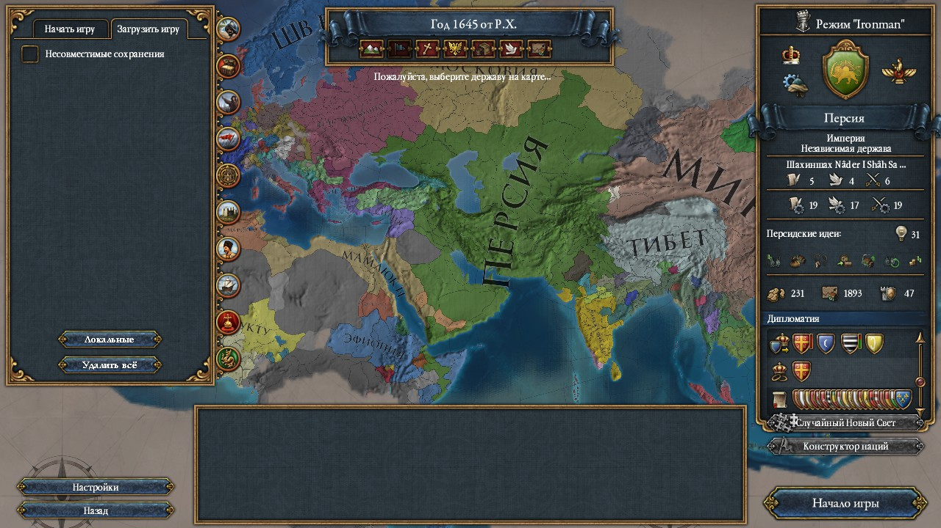

(Рисунок 6 – Пример глобальной карты)

В этой комнате, пользователь будет выбирать ту территорию, на которой волен играть. В оригинальной версии игры (Без DLC), игроку будут доступна 31 территория.

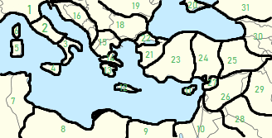

(Рисунок 7 – игровые территории)

Клавишей ЛКМ, пользователь сможет выбрать территорию, на которой будет играть. При нажатии, высветится диалоговое окно в правой части экрана, С краткой информацией о территории